Міністерство освіти і науки України

КПІ ім. Ігоря Сікорського

Кафедра ІПІ

ЗВІТ

з виконання лабораторної роботи № 5

з кредитного модуля

“Основи програмування-2. Методології програмування”

Варіант № 20

Виконала:

студентка 1-го курсу гр. ІП-23 ФІОТ

Крикун Дарія Андріївна

Київ 2023

**Тема:** Успадкування і поліморфізм.

**Мета роботи:** вивчити механізми створення і використання класів об’єктів.

**Завдання:** Створити клас TIntNumber, який представляє ціле число у будь-якій системі числення і містить методи для інкрементування декрементування числа та переведення числа у десяткову систему числення. На основі цього класу створити класи-нащадки TintNumber2 та TintNumber16, що представляють двійкові та шістнадцяткові числа. Створити m двійкових та n шістнадцяткових чисел. Двійкові числа інкрементувати, шістнадцяткові декрементувати. Перевести числа у десяткові і знайти найбільше із них.

**Програмна реалізація:**

<https://github.com/krkndr/OP.KrykunD>

**Тестування:**

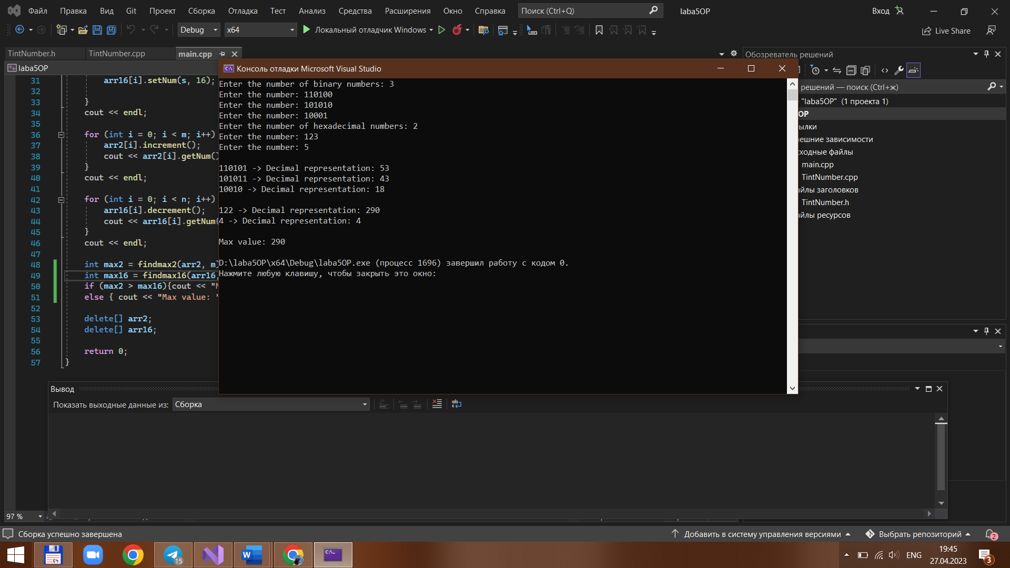Вводимо спочатку кількість двійкових чисел і самі числа, потім – кількість шістнадцяткових чисел і самі числа. Далі ми можемо побачити інкрементовані двійкові числа та декрементовані шістнадцяткові числа, а також їх представлення в десятковій системі числення. Також можна побачити максимальне з них (рис.1).

Рисунок 1. Приклад роботи програми

**Висновок роботи:** вивчила механізми створення і використання класів об’єктів.